“Київський фаховий коледж зв’язку”

Циклова комісія Комп’ютерної інженерії

**ЗВІТ ПО ВИКОНАННЮ**

**ЛАБОРАТОРНОЇ РОБОТИ №8**

з дисципліни: «Операційні системи»

**Тема: “Збереження службових даних системи та її мережева конфігурація”**

Виконали студенти

Групи КСМ – 13а

Команда Better Call Chekh:

Бродзінський Є.В.

Кравченко Т.І.

Тунда Р.О.

Перевірив викладач

Сушанова В.С.

Київ 2023

**Мета роботи:**

**1. Отримання практичних навиків роботи з командною оболонкою Bash.**

**2. Знайомство з базовими структурами для збереження системних даних - процеси, память, лог-файли та**

**повідомлення про стан ядра.**

**3. Знайомство зі стандартом FHS.**

**4. Знайомство з діями при налаштуванні мережі.**

**Матеріальне забезпечення занять**

**1. ЕОМ типу IBM PC.**

**2. ОС сімейства Windows (Windows 7).**

**3. Віртуальна машина – Virtual Box (Oracle).**

**4. Операційна система GNU/Linux – CentOS.**

**5. Сайт мережевої академії Cisco netacad.com та його онлайн курси по Linux**

**Завдання для попередньої підготовки**

***Готував матеріал студент Бродзінський Є.В.***

1. Прочитайте короткі теоретичні відомості до лабораторної роботи та зробіть невеликий словник базових англійських термінів з питань призначення команд та їх параметрів.

|  |  |
| --- | --- |
| **Термін англійською** | **Термін українською** |
| Option | Параметр |
| Argument | Аргумент |
| Syntax | Синтаксис |
| Execute | Виконати |
| Networking Command | Мережева Команда |
| DNS (Domain Name System) | Система доменних імен |
| SSH (Secure Shell) | Безпечний оболонковий протокол |
| Ping | Пінг |
| Route | Маршрут |
| IP Address | IP-адреса |

2. Вивчіть матеріали онлайн-курсу академії Cisco “NDG Linux Essentials”:

- Chapter 13 - Where Data is Stored

- Chapter 14 - Network Configuration

3. Пройдіть тестування у курсі NDG Linux Essentials за такими темами:

- Chapter 13 Exam

- Chapter 14 Exam

4. На базі розглянутого матеріалу дайте відповіді на наступні питання:

4.1. Розкрийте поняття “псевдо файлової системи”, для чого воно потрібно системі?

A pseudo file system (PSF) is a logical structure that mimics a file system. It does not store data on a physical medium, but provides additional capabilities to the operating system or software.

A pseudo file system is needed by the system in order to are used to provide additional capabilities to the operating system or software, as well as to ensure backward compatibility with existing software.

4.2. Чому користувачі не так часто звертаються на пряму до каталогу /proc, яким чином з нього можна отримати інформацію?

The /proc directory is not accessed directly by users because it contains a lot of information that is not directly useful to the user

Ways to get information from the /proc directory:

1) These are the commands: Many Linux commands, such as top, ps, free, and vmstat, get their information from the /proc directory.

2) Some programming libraries, such as procfs and libproc, provide access to information from the /proc directory through routines.

3) System Management (Systemd) provides a programming interface for accessing information from the /proc directory.

4.3. Яке призначення файлів /proc/cmdline, /proc/meminfo та /proc/modules?

/proc/cmdline - contains arguments passed to the kernel during boot.

/proc/meminfo - contains information about the use of memory in the system.

/proc/modules - contains a list of modules loaded into the kernel.

4.4. Яке призначення команди free?

The free command displays information about system memory usage.

4.5. Для чого потрібні лог-файли, наведіть приклади їх застосування?

Log files are used to register events that occur in the system. They can be used to diagnose problems, monitor system performance, analyze performance, and ensure system security.

4.6. Яке призначення файлу /var/log/dmesg?

The /var/log/dmesg file contains messages that were output by the kernel during system boot. These messages contain information about hardware detection, driver loading, and system initialization.

4.7. Для чого розроблено FHS?

FHS is designed to provide consistency between different Linux distributions and to facilitate system administration.

4.8. Які основні команди є у Linux для перегляду та конфігурації мережі?

Basic Linux commands for network viewing and configuration:

1) ifconfig - displays information about all network interfaces in the system.

2)ip addr - displays information about IP addresses, subnet masks, gateways and other parameters of network interfaces.

3)netstat - displays information about all network connections in the system.

4)arp - displays information about the ARP table.

5. Підготувати в електронному вигляді початковий варіант звіту:

- Титульний аркуш, тема та мета роботи

- Словник термінів

- Відповіді на п.4.1 та п.4.5 з завдань для попередньої підготовки

**Хід роботи**

1. Початкова робота в CLI-режимі в Linux ОС сімейства Linux:

1.1. Запустіть віртуальну машину VirtualBox, оберіть CentOS та запустіть її. Виконайте вхід в систему

під користувачем: CentOS, пароль для входу: reverse (якщо виконуєте ЛР у 401 ауд.) та запустіть термінал.

1.2. Запустіть віртуальну машину Ubuntu_PC (якщо виконуєте завдання ЛР через академію netacad)

1.3. Запустіть свою операційну систему сімейства Linux (якщо працюєте на власному ПК та її встановили) та запустіть термінал.

***Готував матеріал студент Бродзінський Є.В.***

2. Опрацюйте всі приклади команд, що представлені у лабораторних роботах курсу NDG Linux Essentials –Lab 13: Where Data is Stored та Lab 14: Network Configuration. Створіть таблицю для опису цих команд***

NDG Linux Essentials - Lab 13: Where Data is Stored

|  |  |
| --- | --- |
| Command name | Its purpose and functionality |
| su | We change the current user to root |
| ls /proc | We look at the contents of the /proc system directory (for this we need  root access rights) |
| cat /proc/1/cmdline; echo | Display the command line of the process with PID 1 (init) |
| ps -p 1 | Display information about the process with PID 1 (init) |
| cat /proc/cmdline | View the arguments passed to the kernel during boot |
| ping localhost > /dev/null | Execute a ping to localhost and redirect output to /dev/null |
| Ctrl-C | Terminate a background process using the Ctrl-C interrupt |
| ping localhost > /dev/null & | Launch a ping to localhost in the background |
| jobs | View background processes in the current terminal |
| fg %1 | Bring a background process with number 1 to the foreground |
| Ctrl-Z | Suspend a process with PID 1 in the terminal |
| bg %1 | Continue the execution of a suspended process in the background |
| kill %3 | Stop a process with job number 3 using the kill command |
| killall ping | Terminate all processes with the name "ping" using the killall command |
| top | Display information about processes and their resource usage |
| k (in top mode) | Terminate a process by its PID in top mode |
| q (in top mode) | Exit the top mode |
| pkill -15 sleep | Terminate processes with the name "sleep" using the pkill command |
| ps | Display information about processes |
| kill PID | Terminate a process by its PID |
| pkill -15 sleep | Terminate processes with the name "sleep" using the pkill command |
| ps -e | Display all processes |
| ps -o pid,tty,time,%cpu,cmd | Display specified columns for all processes |
| ps -o pid,tty,time,%mem,cmd --sort %mem | Display and sort processes by memory usage |
| free | Display information about memory usage |
| ls /var/log | Display a list of log files in /var/log |
| tail -5 /var/log/auth.log | Display the last 5 lines of the auth.log log file |
| dmesg | Display and control kernel messages |

NDG Linux Essentials - Lab 14: Network Configuration

|  |  |
| --- | --- |
| Command name | Displays network configuration information, including IP addresses, netmasks, and more. |
| route | Shows the kernel's IP routing table, providing information about how network traffic is directed. |
| grep 127.0.0.1 /etc/hosts | Searches for the entry for the IP address 127.0.0.1 in the /etc/hosts file, verifying the localhost entry. |
| ping -c4 localhost | Sends four ICMP echo requests to the localhost machine, checking if it responds. |
| cat /etc/resolv.conf | Displays the contents of the /etc/resolv.conf file, showing configured nameservers. |
| dig localhost.localdomain | Resolves the localhost.localdomain name to an IP address using the dig command. |
| dig cserver.example.com | Resolves the cserver.example.com hostname to an IP address using the dig command. |
| dig -x 192.168.1.2 | Resolves the IP address 192.168.1.2 to a hostname using reverse DNS lookup with dig. |
| netstat --help | Displays help and usage information for the netstat command. |
| netstat -tl | Lists TCP listening ports using netstat |
| ss | Displays socket statistics, including established connections and their states. |

3. Виконайте практичні завдання у терміналі (продемонструйте скріншоти):

- в даній лабораторній роботі використовувалась команда cat, дослідіть її можливості та опишіть для яких задач вона призначена;

Основні можливості команди cat включають:

* Виведення вмісту файлу

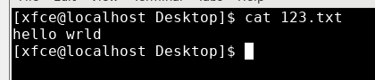

* З'єднання файлів (конкатенація):

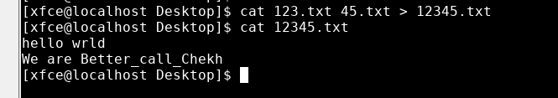

* Створення нового файлу:

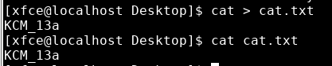

* Виведення числа рядків у файлі:

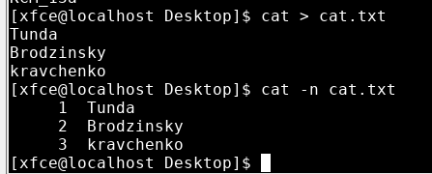

* Виведення вмісту декількох файлів в одному потоці:

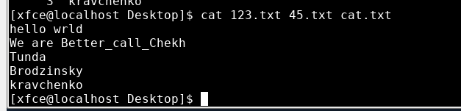

- продемонструйте приклади, коли команда cat використовується для створення файлу, перегляду вмісту файлу, перенаправлення інформації у інший файл, склеювання декількох файлів в один;

* Створення нового файлу:



* Виведення вмісту файлу



* З'єднання файлів (конкатенація):



- які параметри команди cat треба використати, щоб пронумерувати рядки файлу, відобразити недруковані символи, видалити порожні рядки?

Параметр -n ,щоб прономерувати рядки



Параметр -v відобразити недруковані символи

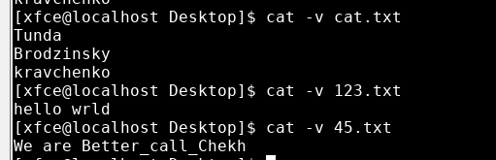

Параметр grep -v ,щоб видалити порожні рядки?

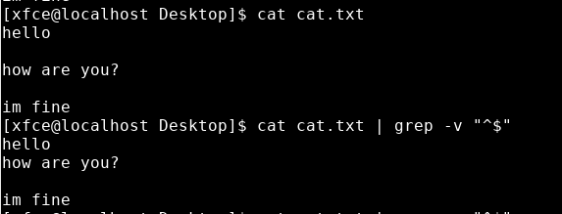

- опишіть можливості команди dig та наведіть приклади;

dig - це утиліта для виконання DNS-запитів з командного рядка в операційних системах подібних до UNIX, таких як CentOS. Ця команда надає розширену інформацію про DNS-записи, такі як IP-адреси, MX-записи, CNAME, TXT і багато іншого.

Отримати IP-адресу за доменом:

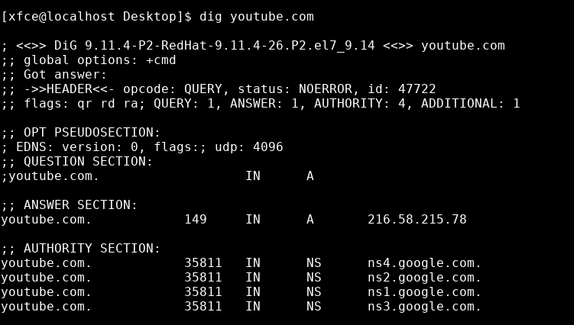

Отримати інформацію про DNS-сервер:

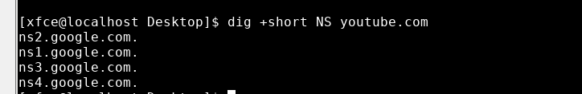

- опишіть можливості команди netstat та наведіть приклади;.

netstat - це утиліта для відображення різноманітної інформації про мережевий стан системи. У більш нових версіях Linux рекомендується використовувати іншу утиліту, таку як ss або ip, оскільки netstat поступово застаріває, але, тим не менше, вона може бути корисною для ряду завдань. Нижче наведено кілька основних можливостей та прикладів використання netstat:

* Вивести всі активні з'єднання та слухаючі порти:

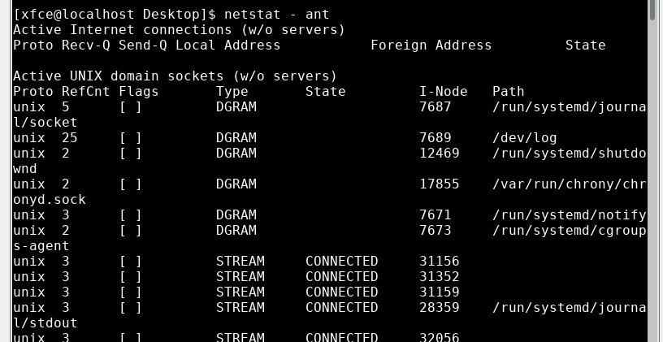

* Вивести інформацію про маршрутизацію:

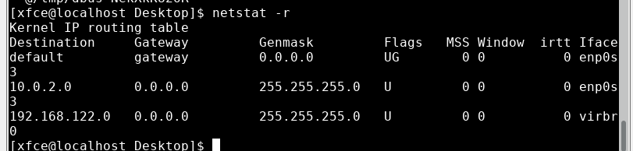

* Вивести статистику інтерфейсів:

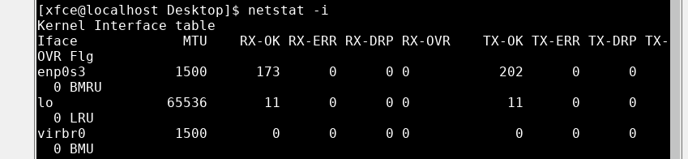

* Вивести інформацію тільки для певного протоколу (наприклад, TCP):

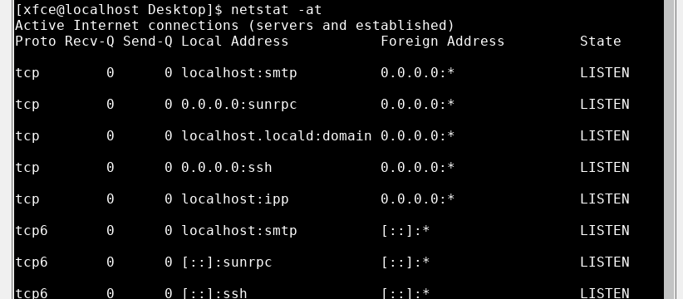

Контрольні запитання

***Готував матеріал студент Кравченко Т.І.***

1. How are the commands cat and tac related?

The commands cat and tac are both used to display the contents of a file. However, cat displays the contents of a file from beginning to end, while tac displays the contents of a file from end to beginning.

2. What does the command ss do?

The command ss displays information about the sockets in a system. This includes information such as the socket type, the local and remote addresses, and the state of the socket.

3. What is the difference between the commands ps --forest and pstree?

The commands ps --forest and pstree both display a tree-like representation of the processes running on a system. However, ps --forest displays the processes in a hierarchical order, while pstree displays the processes in a more linear order.

4. In which directories are system settings stored?

System settings are stored in a variety of directories, depending on the specific setting. Some common directories for system settings include:

* /etc: This directory contains system-wide configuration files.
* /etc/passwd: This file contains user account information.
* /etc/group: This file contains group information.
* /etc/fstab: This file contains information about the filesystems that are mounted at boot time.

5. In which directories can you find installed system programs and programs accessible to the user?

Installed system programs and programs accessible to the user are typically found in the following directories:

* /bin: This directory contains essential system binaries that are available to all users.
* /usr/bin: This directory contains additional system binaries that are available to all users.
* /usr/local/bin: This directory contains locally installed binaries that are available to all users.

6. In which directories can you find installed system programs and programs intended for execution by the superuser?

Installed system programs and programs intended for execution by the superuser are typically found in the following directories:

* /sbin: This directory contains essential system binaries that are only available to the superuser.
* /usr/sbin: This directory contains additional system binaries that are only available to the superuser.
* /usr/local/sbin: This directory contains locally installed binaries that are only available to the superuser.

7. Explain the purpose of the commands ping, ifconfig, and traceroute.

The command ping is used to send ICMP echo requests to a remote host. The command ifconfig is used to display the network configuration of a system. The command traceroute is used to trace the path that packets take from a local host to a remote host.

8. What are the names of network interfaces in Linux?

Network interfaces in Linux are typically named after their type and number. For example, an Ethernet interface might be named eth0, eth1, etc. A wireless interface might be named wlan0, wlan1, etc.

9. How can you use the command ifconfig to display the parameters of only one network interface (for example, eth1), not all?

To display the parameters of only one network interface, you can use the -a option to list all network interfaces, and then use the -i option to specify the interface you want to display. For example, the following command will display the parameters of the eth1 interface:

ifconfig -a | grep eth1

You can also use the -s option to specify the name of the interface you want to display. For example, the following command will also display the parameters of the eth1 interface:

ifconfig -s eth1

**Conclusions:**

***Готував матеріал студент Кравченко Т.І.***

Gained practical skills in working with the Bash command shell.

We got acquainted with the basic structures for saving system data - processes, memory, log files and kernel status messages.

We got acquainted with the FHS standard.

We got acquainted with the actions when setting up the network.